INSTRUCTIVO: INSCRIPCION A EXAMENES FINALES

MUY IMPORTANTE: el plazo para inscribirse a los exámenes es de 24 hs. HÁBILES antes.
Para los exámenes de los días lunes, tienen tiempo de inscribirse hasta el viernes a la misma hora del examen.

- Ingresar a ACTIVIDAD COMO ALUMNO:
- Ingresar a INSCRIPCIÓN A RENDIR:

- Ingresar a la carrera en curso:
- En esta pantalla figurarán las asignaturas en las que están habilitados para rendir, una vez que ya estén cerradas las regularidades:
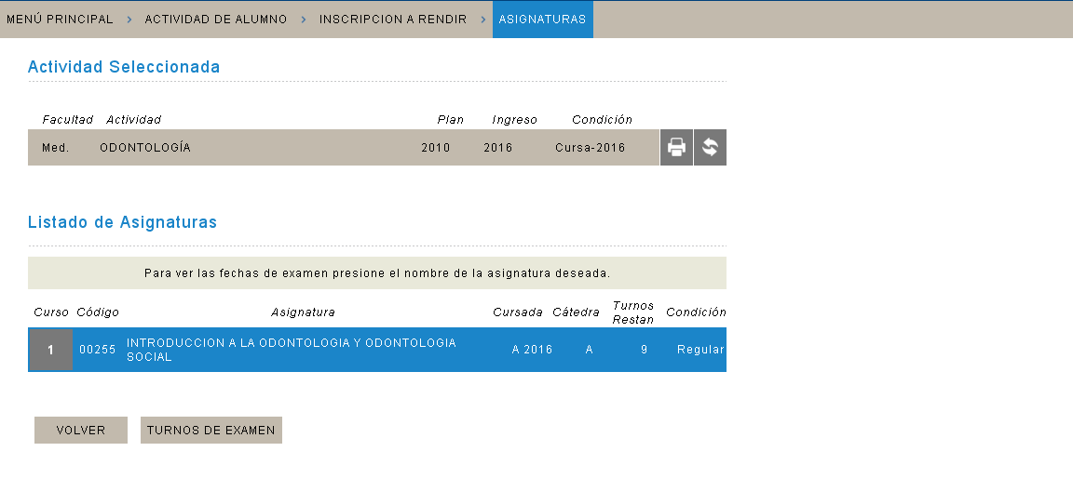
- Cuando ingresan a la asignatura figuran los turnos de exámenes disponibles, sombreados en amarillo; la inscripción se concreta haciendo clic en la fecha elegida:
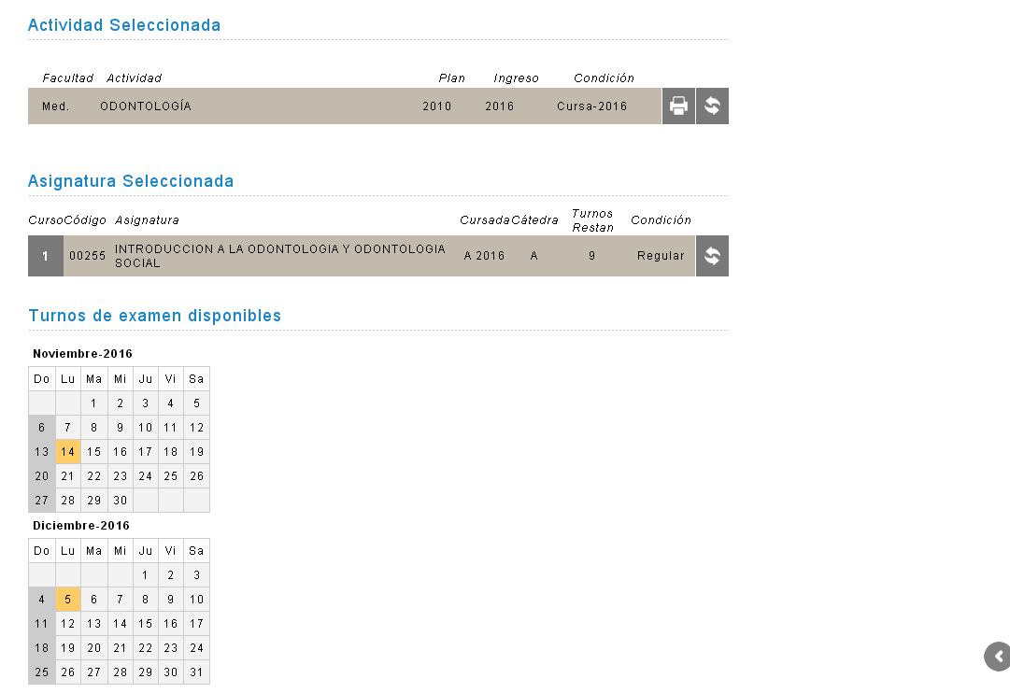

- Si desean borrarse, hacen clic en la asignatura y presionan el botón de ANULAR:

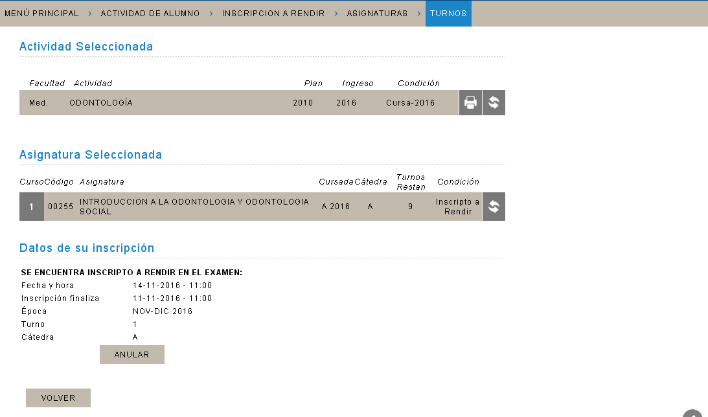

Deben tener cuidado si se inscriben a través del celular, pues si presionan dos veces la inscripción queda anulada.

- Para consultar los TURNOS DE EXÁMENES en las materias que se encuentran inscriptos, deben ingresar a TURNOS DE EXAMEN:

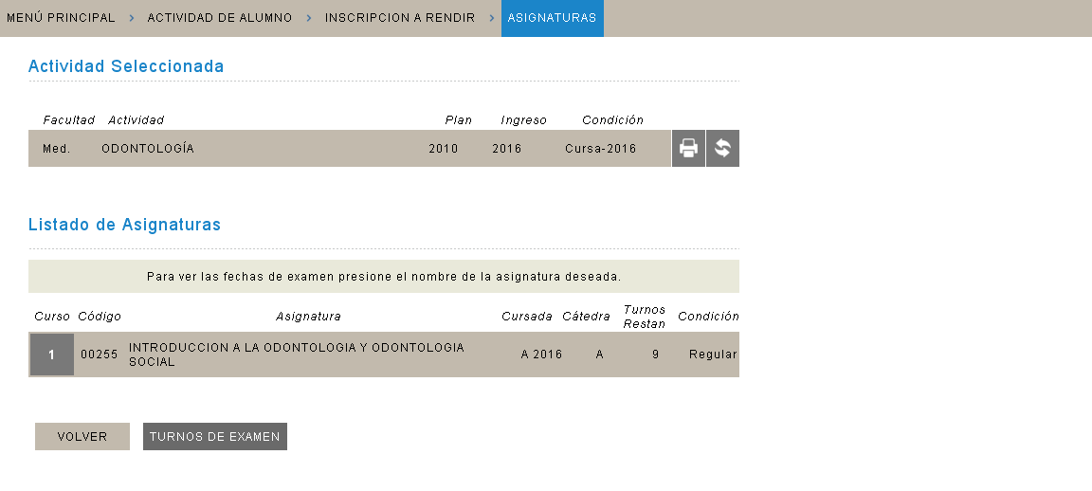

ARANCELES
Para estar habilitados a rendir, deben tener abonada la cuota correspondiente al mes previo de la fecha del examen. En el caso en que se encuentren en plan de pagos o en alguna situación en particular, deberán comunicarse telefónicamente con el área de aranceles el día previo al examen y solicitar ser habilitados, al 4938000 int. 106 de 9 a 17 hs. Tengan en cuenta que la situación arancelaria excede a la facultad, desde aquí no tenemos ningún tipo de acceso a la misma.

